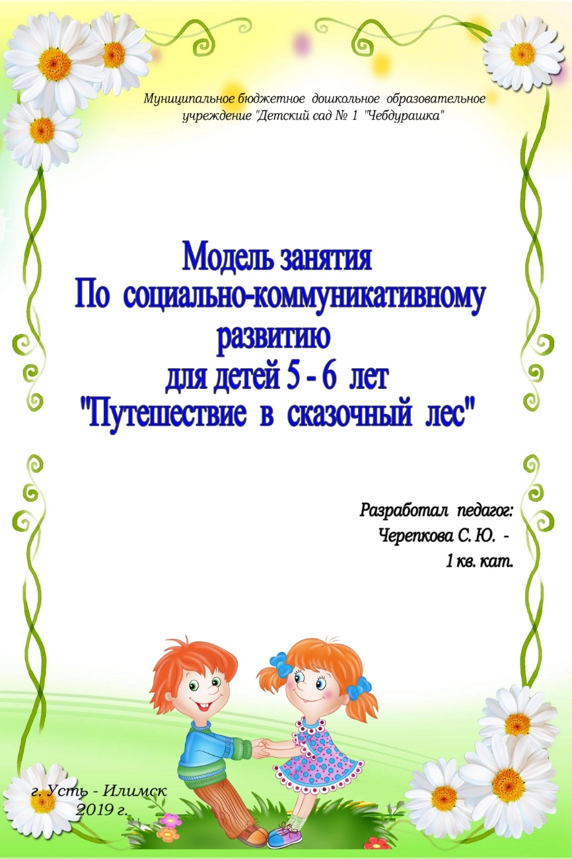

Модель занятия
По образовательной области: Социально-коммуникативное развитие
«Путешествие в сказочный лес»

Цель: Развитие коммуникативных навыков у детей старшего дошкольного возраста.
Задачи:
Образовательные:
- Обогащать новыми знаниями и умениями бесконфликтного общения.
- Формировать умение детей согласовывать свои действия с действиями партнера при выполнении работы в паре;
- Закреплять правильное произношение детей, следить за полными ответами, активизировать в речи прилагательные; навыков использования вежливых слов и выражений.
Развивающие:
- Развивать навыки общения, дружеские отношения между детьми, умения договариваться и приходить на помощь, позитивное социальное поведение.
- Расширить и углубить представления детей о доброжелательном отношении к окружающему его миру.
Воспитательные:
- Воспитывать нравственные основы личности ребёнка в процессе формирования представлений о дружбе, о взаимопомощи.
- Способствовать сплочению детского коллектива.
- Формировать благоприятный психологический климат группы.
- Воспитывать желание помочь, поддержать другого человека, гуманного отношения ко всему живому.

Материалы и оборудование:
- Коробка-посылка с письмом от Белоснежки и видеокамерой внутри;
- Лист бумаги, с серединками для цветов, лепестки
- Фломастеры;
- ковер самолет (платок);
- картинки животных и их тени;
- звездочки, небо;
- карта;
- презентация;

Предварительная работа: чтение сказки «Белоснежка и семь гномов»,

Ход занятия
Ритуал приветствия.
Здравствуйте, дети! Я рада видеть вас всех здоровыми и с хорошим настроением. Мне очень хочется, чтобы хорошее настроение у вас сохранилось на весь день.
Поздоровайтесь с гостями
Улыбнитесь всем вокруг.
Слева другу дайте руку
И скорей вставайте в круг.
Повторяйте все слова и движения за мной.
Воспитатель и дети (вместе):
Здравствуйте, здравствуйте,
Здравствуйте, здравствуйте,
Вот собрался круг.
Здравствуйте, здравствуйте,
Здравствуйте, здравствуйте,
Руку дал другу друг.
Алеша дал руку Геле,
Геля дала руку Максиму и т. д.
Вот собрался наш дружный круг.
- Молодцы, ребята! А как вы думаете, мы все с вами одинаковые? Конечно нет! Хоть мы и общаемся все вместе, живем рядом, но мы отличаемся друг от друга характером, весом, ростом, желаниями и еще много чем. Есть у нас и общие моменты, которые нас объединяют.
Игра «Слушайте внимательно!»
В этом мы сейчас убедимся. Поиграем в игру. Я вам буду говорить задание, а вы движениями на него отвечать.
Возьмитесь за руки те, кто любит мороженое.
Поднимите руки вверх те, кто любит зарядку.
Поставьте руки на пояс те, кто любит на улице гулять.
Топните правой ногой те, кто любит ходить в гости.
Возьмитесь за руки те, кто любит мультики.
Вот видите, сколько общего, сколько любимых занятий нас всех вместе объединяет!
Сюрпризный момент.
Раздаётся стук в дверь, вносится коробка-посылка, говорит, которую принёс в детский сад почтальон.
Воспитатель:
- Ребята, что это? Откуда? Сережа помоги мне пожалуйста прочитать.
- (ребенок читает - Сказочный лес, от Белоснежки)
- А вы знаете кто такая Белоснежка? (да)
- Из какой она сказки? (Белоснежка и семь гномов)
- Интересно, а что там внутри? (дети совместно с воспитателем открывают коробку и находят в нем видеописьмо – диск, с видеокамерой).
- Что это такое? (камера, видеописьмо)
Садитесь на стульчики, сейчас мы его посмотрим.

Слайд №1: воспитатель обращает внимание детей на экран, на котором демонстрируется картинка с изображением сказочного леса.
Голос Белоснежки: Вот наш прекрасный волшебный лес, жители этого леса очень дружные и весёлые.

Слайд №2: картинка с изображением сказочного леса в тумане.
"И вот, злой волшебник, напустил на наш лес туман, и всё заколдовал.
Все жители леса застыли, не прыгают, не бегают, не летают, не поют. И мои друзья-гномы поссорились между собой. Не хотят больше дружить. Не знаю, что делать?
А ещё, это волшебство может дальше распространятся, и дойти и до вас.
Сегодня, в нашем лесу особенный день, когда оказавшись в нём, вы ребята сможете помочь нам освободиться от злых чар волшебника."

Воспитатель:
- Белоснежке нужна помощь. Поможем ей ребята? (да)
- Ребята, не пойму для чего нужна видеокамера? (чтобы записать что-то.)
- А как вы думаете, что мы будем записывать? (Как мы дружно играем и не ссоримся)
Я попрошу кого-нибудь из гостей помочь нам и записать всё на видео. (Педагог отдаёт видеокамеру).

Воспитатель: Ребята, я хочу с вами посоветоваться - отправляемся мы на помощь жителям сказочного леса?! или отложим эту просьбу на потом.
(Надо идти на помощь, надо помочь жителям леса и т.д.)
Воспитатель: Я тоже так считаю, если кто то, просит о помощи, надо обязательно помочь им.
Хочу, ребята предупредить вас, это ведь сказочный лес, и в нём могут подстерегать нас разные неожиданности. Не испугаетесь?! А ещё нам надо будет выполнить разные задания. Готовы?! За правильное выполнение задания вы получите волшебные звездочки, которые помогут развеять злые чары волшебника.
Воспитатель: Хорошо. Ну, а какие же дети отправятся со мной в сказочный лес, может быть злые? (Нет. Добрые)
Воспитатель: Мы возьмём в путешествие трусливых детей? А каких детей?
(Смелых)
Воспитатель: В путешествие отправятся ленивые дети? А какие? (Трудолюбивые)
Воспитатель: И грустных возьмём с собой детей, а каких? (Весёлых.)
Воспитатель:
- А вы — дружные ребята? (да)
- А почему вы так думаете? (потому что мы помогаем друг другу, заботимся, стараемся делать так, чтобы не обижать друг друга)
- А с чего начинается дружба? (с улыбки, со знакомства, с ласкового слова, с общих интересов и т.д.)
А сейчас покажем, какие мы дружные. (дети встают на ковре)
Игра «Друг к дружке».
В этой игре нужно делать всё очень быстро, внимательно слушать задания.
Как только я скажу фразу «друг к дружке», вы должны найти себе партнёра и пожать ему руку, а дальше здороваться теми частями тела, которые я буду называть. Каждый раз, как только я буду говорить «друг к дружке», вы должны будете найти себе нового партнёра.
Ухо к уху;
нос к носу;
лоб ко лбу;
колено к колену;
локоть к локтю;
спина к спине;
плечо к плечу (проиграть 3-4 раза, сесть на стулья).
- Молодцы, ребята! Понравилось? Легко ли было? Почему? (мы дружные, помогаем друг другу, не ссоримся)
Чтобы нам быть дружными ребятами, надо не забывать здороваться каждое утро, не только с другими детьми но и со взрослыми. Мне бы очень хотелось, чтобы нашу игру увидели лесные гномы.
Воспитатель: А как же нам оказаться в сказочном лесу, кто знает?
(Нам понадобится волшебный транспорт)
Воспитатель: Какой, вы знаете волшебный транспорт? (Волшебный самолёт, ступа, ковёр самолёт и …т. д.)
Воспитатель: И у меня есть ковёр самолёт, посмотрите какой.
Воспитатель раскладывает «ковёр самолёт» (большой платок), дети берутся за ручки и готовятся в путь.
Воспитатель: Нам надо вместе взлететь и приземлиться. Все готовы? (Да.)
Дети вместе с воспитателем под музыку поднимают и опускают ковёр
2 раза, идут (летят)по кругу.
Воспитатель: Вот мы и прибыли в сказочный лес. Чтобы нам было удобно посмотреть видеописьмо присаживайтесь пожалуйста на стульчики.
Воспитатель: Ребята посмотрите, а нас уже встречают. (Обращает внимание на экран)

Слайд №3: на экране появляется лесная поляна с большим дубом и совой.
Сова: Здравствуйте мои друзья. Меня зовут сова. Я очень рада видеть вас в нашем сказочном лесу. Что бы, помочь жителям нашего леса, вам нужна карта. Но злой волшебник забрал её и порвал на разные части.
Воспитатель: Ребята, что же нам делать? (Надо карту собрать.)
Воспитатель: Молодцы ребята.
Воспитатель достаёт из конверта порванную на части карту.
Воспитатель: Ой, ребята, а карта действительна порвана. Карта состоит из нескольких частей, собирать будите парами, каждая пара свою часть карты. Если мы соберём карту правильно, то она появится на этом волшебном экране.
Дети и воспитатель садятся на поляну - ковер и собирают карту.

Слайд № 4: на экране появляется карта леса.
Воспитатель обращает внимание детей на экран.
Воспитатель: Ребята, мы с вами собрали карту правильно, и теперь мы обязательно поможем лесным гномам и жителям сказочного леса. Первое задание вы выполнили правильно, получите за это красивую звёздочку. Воспитатель вручает каждому ребёнку звёздочку.
Дети и воспитатель рассматривают карту.
Воспитатель: Ребята, мы должны договориться, куда мы пойдём прямо, налево или на право?
(Дети идти надо прямо, по стрелке) И попадем на поляну цветов цифра 2, затем нам надо пойти на поляну зверей Это цифра 3 ( на лево). После поляны зверей мы попадем на поляну птиц. (Это цифра 4, на право). Отправляемся? (Да)
Воспитатель: Посмотрите, нас уже встречают.

Слайд № 5: На экране появляется цветок, а вокруг него цветы без лепестков.
Цветок: Здравствуйте ребята! Меня зовут Ромашка. Злой волшебник напустил на нашу поляну цветов, сильную бурю, и все лепестки унесло ветром. Только я один и остался. Помогите пожалуйста, моим друзья -цветам вернуть свои лепестки?
Воспитатель: Ну что ребята, поможем? (Да поможем.)
Воспитатель: А что бы легче было справиться с заданием, предлагаю размяться.
Физминутка
А сейчас мы отдохнем и разминку проведем
Раз — подняться, потянуться,
Два — нагнуться, разогнуться,
Три — в ладоши,
три хлопка,
Головою три кивка.
На четыре — руки шире,
Пять — руками помахать,
Шесть — на место тихо сесть.
Коллективная работа «Цветы добрых слов».
Воспитатель:
- Мы немного отдохнули, а теперь прошу друзья за работу нам пора.
Ребята сейчас мы с вами сделаем цветы добрых слов, и если мы все сделаем правильно, цветы на поляне оживут. А цветы добрых слов мы отправим к лесным гномам и Белоснежке. Чтоб они посмотрели на них, прочитали наши слова и помирились.
Каждый ребенок выбирает лепесток цветка.
Потихоньку посидим
И цветочек смастерим
Лепесточек ты возьми
Слово доброе скажи
И к середке прикрепи.
Дети подходят к воспитателю говорят доброе слово, воспитатель записывает, на лепесточке, и помогает приклеить его к серединке на ватман. Давайте попросим наших гостей нам помочь. Какие у нас красивые цветы получились, как вы думаете, ребята, помирятся гномы, после того, как получат наши волшебные цветы и прочитают добрые слова? (да)

Слайд № 6: Цветочная поляна с красивыми цветами.
и с этим заданием вы отлично справились, получите золотую звёздочку.
Воспитатель вручает каждому ребёнку золотую звёздочку.
Слайд №8: Лес с тенями зверей.
Воспитатель обращает внимание детей на экран.
Воспитатель: Мы попали на поляну заколдованных зверей. Я вижу, что злой волшебник очень плохо поступил с животными, он их превратил в стекляшки, а потом разбил. Так, что тени есть, а зверей нет. Спасти их можно, собрав их вместе (животное с тенью). Вы готовы расколдовать зверей? (Да мы готовы.)
Дети собирают парами животных.
Работайте дружно, ведь ваш девиз: (проговаривают все вместе)
Мы друг другу помогаем,
Смело вместе мы играем.
Потому, что мы друзья,
Ведь без дружбы жить нельзя!
Воспитатель: Фигуры каких животных, вы расколдовали?
Дети: Мы расколдовали лису, а мы зайца, а мы волка и т.д.
Воспитатель обращает внимание детей на экран.
Воспитатель: Ай да ребята, ай да молодцы! Как вы правильно и дружно выполнили, и это задание. Смотрите.

Слайд № 9: На экране оживают лесные звери.
И вы получите ещё одну красивую звёздочку. Воспитатель вручает каждому ребёнку звёздочку.
Воспитатель: Вы ещё не устали, готовы отправиться дальше?
Воспитатель: Ребята, если нам станет грустно, то какое выражения лица у нас будет, покажите друг другу.
Дети показывают грустное лицо.
А если нам станет страшно?
Дети показывают лицо со страхом.
А сейчас, у нас весёлое настроение?!
Все ребята улыбаются
Воспитатель: Ребята, как в лесу очень тихо, послушайте? Да?
Дети слушают тишину.
Воспитатель обращает внимание детей на экран.

Слайд №10: Появляется сова.
Сова: Ребята, вы уже заметили, что птицы не поют в нашем лесу, потому, что волшебник название птиц смешал с разными предметами. Помогите им освободиться?
Воспитатель: Я знаю одно весёлое стихотворение, которое нам поможет. Ведь смех может разрушить зло. Я буду читать, а вы внимательно слушайте и если заметите, что среди прилетевших птиц есть не птицы, а какие то, предметы – громко хлопайте в ладоши. Смотрим на экран.
Прилетели птицы
Голуби, синицы,
Мухи и стрижи.
Прилетели птицы
Вороны, ресницы
Галки, башмаки
Прилетели птицы
Страусы, ежи
Воробьи, ужи
Прилетели птицы
Бублики, кукушки
Болтики, игрушки
Прилетели птицы
Ласточки, драконы
Скворцы и макароны
Аисты, кукушки
Кошки и индюшки.
С помощь такого шутливого стихотворения мы освободили всех птиц.
На слайде по ходу чтения стихотворения птицы освобождается от предметов.
Четвёртое задание вы выполнили правильно и получите красивую звёздочку.
Воспитатель вручает каждому ребёнку звёздочку.

Слайд № 11. Сказочный лес без волшебства. Звучит пение птиц.
Воспитатель: Ребята, посмотрите, какой стал лес, красивый, туман исчез, слышите, радостно запели птицы, звери весело играют.
Воспитатель: А каким чистым стал воздух в этом лесу, как легко стало дышать. Давайте все вместе глубоко, глубоко вдохнём этот воздух.
Дыхательное упражнение «Чистый воздух» - 3 раза.
Воспитатель: Молодцы, ребята, вы славно потрудились, много волшебных звездочек заработали, помогли расколдовать лес - справились со всеми проказами злого волшебника.
Ну что ж, нам пора обратно возвращаться в детский сад. Где наш ковёр самолёт?
Воспитатель: Вот мы и в детском саду. А теперь ребятки мы возьмем видео камеру и отправим её гномам, пусть они посмотрят какие мы дружные ребята, и тоже научатся дружить, помогать друг другу и помирятся.
Ребята, во время путешествия по волшебному лесу, звездочки вы собирали не просто так. Дело в том, что Злой волшебник погасил на небе все звезды, а ведь некоторые животные ведут ночной образ жизни, ваши звездочки будут им светить. Вы по одной звездочке приклеите на это небо, но будите клеть следующим образом: если вам сегодняшнее путешествие понравилось, звездочку приклейте на светлую часть неба, если не понравилось, на темную часть неба.
Ребята выполняют действие. Алеша, что тебе понравилось больше всего? и т.д.
Остальные золотые звёздочки оставьте себе на память, о нашем путешествии в волшебный лес.
Воспитатель: На этом наше сегодняшнее приключение заканчивается, а впереди нас ждет еще очень, много новых путешествий!
Ритуал прощания: «Улыбка»
Станем в круг и проговорим наш девиз дружных ребят: «С ручейка начинается река, ну а дружба начинается с улыбки».
Оглянитесь, гостям улыбнитесь, обнимитесь, разойдитесь.
Уважаемые гости! Мы вас попросим, прикрепите пожалуйста и вы звездочки на наше небо.

